Intencje Mszalne
Poniedziałek 27.12.2021
6:30 + Jolanta Janczy
6:30 + Krystyna i Ryszard Wnukowie i Bożena Sacharczuk
18:00 + Maria i Tadeusz Frąc + syn Paweł
18:00 + Maria Wilczak
18:00 + Helena Galon
Wtorek 28.12.2021
6:30 Jolanta Janczy (od rodziny Steligów )
6:30 + Zdzisław Wiśniewski 4 rocz. śm
18:00 + Jadwiga Matras 5 rocz. śm + mąż Józef
18:00 + Helena Galon / od chrześnicy Joli Bogdan /
18:00 + Maria Wilczak
Środa 29.12.2021
6:30 + Helena Galon
18:00 + Tadeusz Głąb 13 rocz. śm ++ teściów z obu stron
18:00 + Bronisławę (f) Żmuda 8 rocz. śm
18:00 + Helena i Józef Piwowarczyk + syn Marek
Czwartek 30.12.2021
6:30 + Helena Galon
18:00 ++ w roku 2021
18:00 + Krystyna Tobiasz 6 rocz. śm.
18:00 + Maria Wilczak
Piątek 31.12.2021
6:30 + Maria Wilczak
18:00 O błog. Boże dla parafian i czcicieli Bożego Miłosierdzia
18:00 + Franciszek Orlicki + żona Monik ++ Helena i Józef i Mąkina + Wojciech Ruszkowski
18:00 + Helena Galon
Sobota 1.01.2022 Uroczystość Świętej Bożej Rodzicielki
8:00 + Sylwia Wiewióra 1 greg.
8:00 + Jolanta Janczy
10:00 + Stanisława Huczek 1 greg.
10:00 + Maria Wilczak
11:30 Dziękczynna z okazji 50 rocz. ślubu Danuty i Mariana Górka z prośbą o błog. Boże
18:00 + Helena i Józef Mąkina + Wojciech Ruszkowski
2.01.2022 Niedziela
8:00 + Sylwia Wiewióra 2 greg.
8:00 + Helena I Marian Waligóra
10:00 Dziękczynna z okazji 20 rocz. ślubu Mariusza i Izabeli Nowobilskich oraz błog. Boże dla córek Natalii i Kongi z prośbą o błog. Boże przez przyczynę MB Wspomożenia Wiernych
10:00 + Stanisława Huczek 2 greg.
10:00 + Maria Wilczak
11:30 Dziękczynna z prośbą o błog. Boże dla kapłanów pracujących w naszej parafii.
11:30 Dziękczynna z okazji 1 urodzin Kingi Marii Kalicińskiej prośbą o błog. Boże i opiekę Anioła Stróża
11:30 + Władysław Porębski 21 rocz. śm
18:00 + Jolanta Janczy

Ogłoszenia Parafialne
Niedziela Świętej Rodziny – 26.12.2021 r
- W niedzielę 26 grudnia, przypada święto Świętej Rodziny. W tym dniu modlimy się za wszystkie rodziny o Bożą opiekę. O godzinie 11.30 odprawiona zostanie szczególna msza święta w intencji dziękczynnej za kolejne Jubileusze jakie przeżywają małżonkowie w naszej parafii. Składka w tym dniu przeznaczona jest na Uniwersytet Jana Pawła II i na KUL. Dziś i jutro zapraszamy na kolędowe nabożeństwa wieczorne odprawiane o godzinie 17.30.
- W sobotę 1 stycznia 2022, przypada Uroczystość Świętej Bożej Rodzicielki Maryi. 2 stycznia w pierwszą niedzielą miesiąca, po Mszy św. o godz. 8:00 – zmiana Tajemnic Żywego Różańca
- Informujemy, że Msza św. za zmarłych parafian w roku 2021 roku, zostanie odprawiona 30 grudnia, o godz. 18:00. Zapraszamy, bliskich naszych zmarłych parafian, do wspólnej modlitwy.
W czasie Mszy św. po odczytaniu imienia i nazwiska zmarłego, podczas modlitwy prosimy o podejście przedstawiciela rodziny i zapalenie świecy, która będzie już przygotowana. Zapalenie świecy niech będzie zewnętrznym wyrazem naszej pamięci o tych, którzy od nas odeszli.
- Przypominamy, że w tym roku tradycyjnej wizyty kolędowej nie będzie. W zakrystii zapisujemy osoby i rodziny, które chcą indywidualnie zaprosić kapłana z wizytą duszpasterską do domu. Odwiedziny będą trwały cały styczeń 2022 po wcześniejszym ustaleniu terminu spotkania. Ponadto w styczniu 2022 w kolejne niedziele zostanie zorganizowana Msza Święta z błogosławieństwem kolędowym dla poszczególnych mieszkańców ulic. Rozkład tych mszy zostanie podany w niedzielę 2 stycznia.
- W piątek 31 grudnia w ostatni dzień roku 2021, zapraszamy na nabożeństwo o godz. 17:30. Nabożeństwo przebłagalne na zakończenie Starego Roku z odśpiewaniem suplikacji , a po nim o godz. 18:00 - uroczysta Msza święta z duszpasterskim sprawozdaniem rocznym. Wszystkich parafian zapraszamy do wspólnej modlitwy.
- Zachęcamy do lektury świątecznej prasy katolickiej. W Gościu Niedzielnym znajduje się płyta z wyjątkowym nagraniem ksiąg Nowego Testamentu. W tygodniku Niedziela, obok tematyki Świątecznej, znajdziemy cenny dodatek do modlitwy w rodzinie.
- Dziękujemy wszystkim za pomoc w przygotowaniu naszego kościoła i jego otoczenia do tych wyjątkowych i świętych dni. Bardzo dziękujemy za dar w postaci pięknych kwiatów.

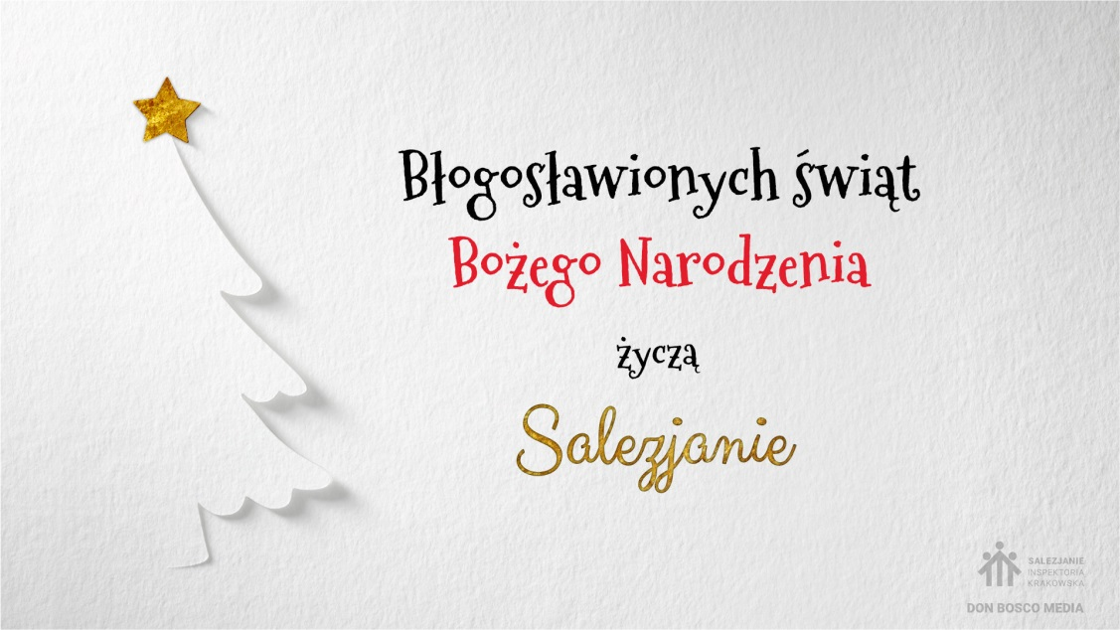

SALEZJAŃSKIE ZASOLE

Słowo na niedzielę.

Drodzy Parafianie i Goście!
Czas Bożego Narodzenia to okazja do głośnego wyrażania naszej radości, że Miłość jest nam potrzebna - jak czyste powietrze i jak poczucie bezpieczeństwa. Z okazji radosnych Świąt Bożego Narodzenia, duszpasterze z parafii Miłosierdzia Bożego w Oświęcimiu składają Wam: Drodzy Parafianie i Goście, najserdeczniejsze życzenia. Niech narodzony Bóg czuje się u siebie, goszcząc w naszych sercach, rodzinach, domach. Niech błogosławieństwo Pana, będzie dla każdego z nas darem uwolnienia od lęków, umocnienia więzi z innymi ludźmi, miłosiernego spojrzenia na to co wymaga uzdrowienia.
Życzymy wszystkim, błogosławionych Świąt Bożego Narodzenia.
Salezjanie z Zasola

Litania do Dzieciątka Jezus

Kyrie eleison, Chryste eleison, Kyrie eleison.
Dzieciątko Jezus, usłysz nas. Dzieciątko Jezus, wysłuchaj nas.
Ojcze z nieba, Boże, zmiłuj się nad nami.
Synu Odkupicielu świata, Boże, zmiłuj się nad nami.
Duchu Święty, Boże, zmiłuj się nad nami.
Święta Trójco, jedyny Boże, zmiłuj się nad nami.

Boskie Dzieciątko, prawdziwy Synu Boga, zmiłuj się nad nami.
Boskie Dzieciątko, Synu Maryi Panny,
Boskie Dzieciątko, Słowo, które stało się ciałem,
Boskie Dzieciątko, mądrości Ojca przedwiecznego,
Boskie Dzieciątko, przedmiocie upodobania Ojca,
Boskie Dzieciątko, oczekiwanie sprawiedliwych,
Boskie Dzieciątko, upragnione od wszystkich,
Boskie Dzieciątko, Królu Aniołów,
Boskie Dzieciątko, Zbawicielu nasz,
Boskie Dzieciątko, któreś sobie obrało za mieszkanie ubożuchną stajenkę, żłóbek za kolebkę, prostych pastuszków za swych wielbicieli,
Boskie Dzieciątko, które królowie uznali światłością i zbawieniem wszystkich narodów,
Boskie Dzieciątko, skarbniku łask Boskich,
Boskie Dzieciątko, źródło świętej miłości,

Bądź nam miłościw, przepuść nam, Boskie Dzieciątko.
Bądź nam miłościw, wysłuchaj nas, Boskie Dzieciątko.
Bądź nam miłościw, wybaw nas, Boskie Dzieciątko.

Od niewoli grzechowej, wybaw nas, Boskie Dzieciątko,
Od złości światowej,
Od pożądliwości ciała,
Od pychy żywota,
Przez pokorne narodzenie Twoje, wybaw nas, Boskie Dzieciątko
Przez chwalebne objawienie się Twoje,
Przez ofiarowanie się Twoje,
Przez niewinność Twoją,
Przez prostotę Twoją,
Przez posłuszeństwo Twoje,
Przez łagodność Twoją,
Przez pokorę Twoją,
Przez miłość Twoją, wybaw nas, Boskie Dzieciątko.

Baranku Boży, który gładzisz grzechy świata, przepuść nam, Dzieciątko Jezus!
Baranku Boży, który gładzisz grzechy świata, wysłuchaj nas, Dzieciątko Jezus!
Baranku Boży, który gładzisz grzechy świata, zmiłuj się nad nami, Dzieciątko Jezus!

P: Będę się radował w Panu.
W: Będę się weselił w Bogu, Jezusie moim.

Módlmy się: Panie Jezu, który z miłości ku nam przybrałeś postać Dzieciątka, ubożuchnego i upokorzonego w żłóbku, uwielbiamy Cię i wraz z mędrcami ofiarujemy Ci złoto gorącej miłości oraz kadzidło żywej modlitwy; uświęć nasze serca, jak niegdyś uświęciłeś serca ubogich pasterzy, abyśmy Ci zawsze wiernie służyli i nigdy nie przestawali wielbić. W: Amen

Najukochańszy nasz Panie Jezu Chryste, Ty stawszy się dla nas Dziecięciem, wybrałeś na miejsce swego narodzenia grotę, aby uwolnić nas od ciemności grzechu, przyciągnąć do Siebie i zapalić swoją świętą miłością. Wielbimy Cię jako naszego Stwórcę i Odkupiciela, uznajemy Cię naszym Królem i Panem. Niesiemy Ci w ofierze wszystkie uczucia naszych biednych serc i pragniemy, abyś nami władał i rządził. Najdroższy Jezu, Panie i Boże nasz, racz przyjąć tę naszą ofiarę i niech ona będzie miła Twojemu Sercu. Przebacz nam miłosiernie wszystkie nasze winy, oświeć nas i zapal w naszych sercach święty ogień, który przyniosłeś ze sobą na świat. Niech nasze dusze staną się ołtarzami, na których będziemy składać ofiary naszych umartwień. Spraw, o Jezu, abyśmy zawsze szukali tu na ziemi coraz większej Twojej chwały, a potem abyśmy mogli weselić się Twoją wieczną, niewysłowioną pięknością w niebie. Amen.

